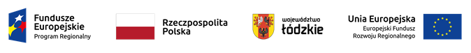

Informacja o umowach o dofinansowanie projektu zawartych w ramach trybu pozakonkursowego w miesiącu – czerwiec 2021 r.
Lp. | Numer wniosku  Application number | Nazwa beneficjenta  Applicant | Tytuł projektu Project title | Całkowita wartość  projektu (PLN)  Total value of the project | Dofinansowanie  (PLN)  Funding | Dofinansowanie z EFRR (PLN)  Funding from ERDF | Data podpisania umowy  Date of signing the contract
1 | WND-RPLD.06.03.01-10-0002/20 | Gmina Parzęczew | Rewitalizacja miejscowości Parzęczew – etap IV | 14 289 141,80 | 10 328 320,94 | 9 850 421,48 | 2021-06-30
SUMA/TOTAL |  |  |  |  | 10 328 320,94 | 9 850 421,48

